考试科目：大学物理B 试卷总分：100分
装 订 线

课程名称：大学物理B 班级： 学号□□□□□□□□□□ 姓名：
考试时间：90分钟 占总评比例： 20%
答题要求：答案一律写在答题纸的相应位置上,答在题签上无效。

一、选择题（在每个小题四个备选答案中选出一个正确答案，请将答案写在答题纸的表格中）（本大题共7小题，每小题4分，总计28分）
1、运动质点在某瞬时位于矢径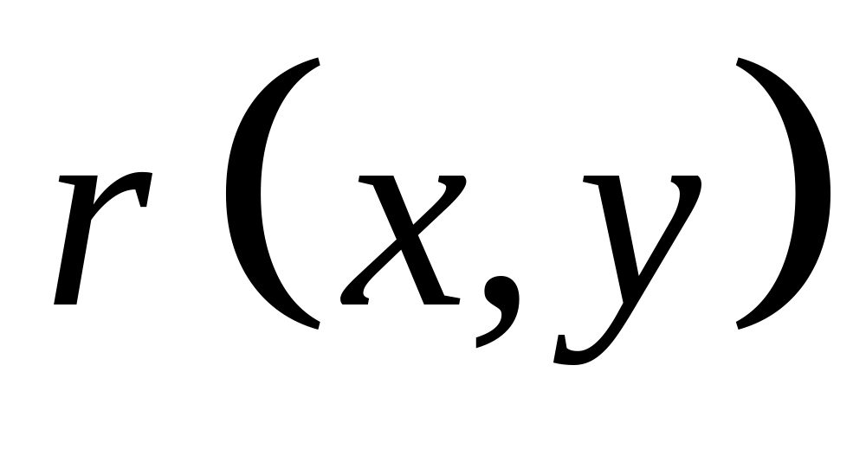的端点处，其速度为( )
(A)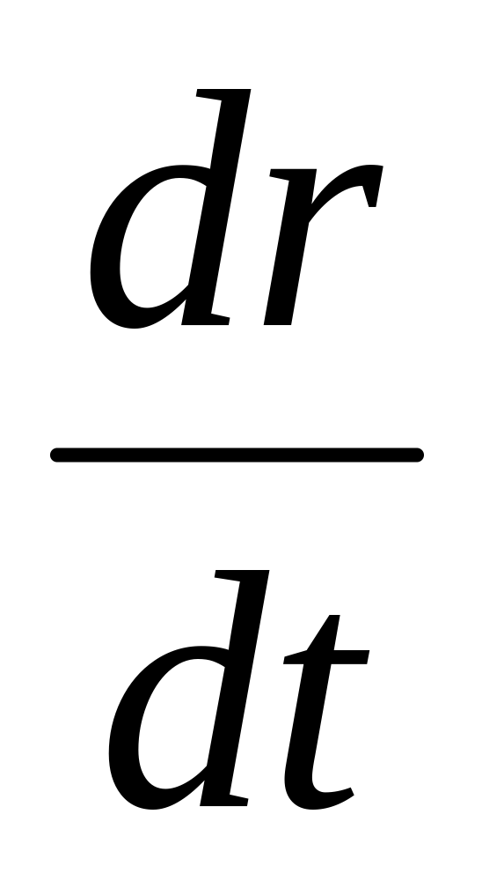 (B)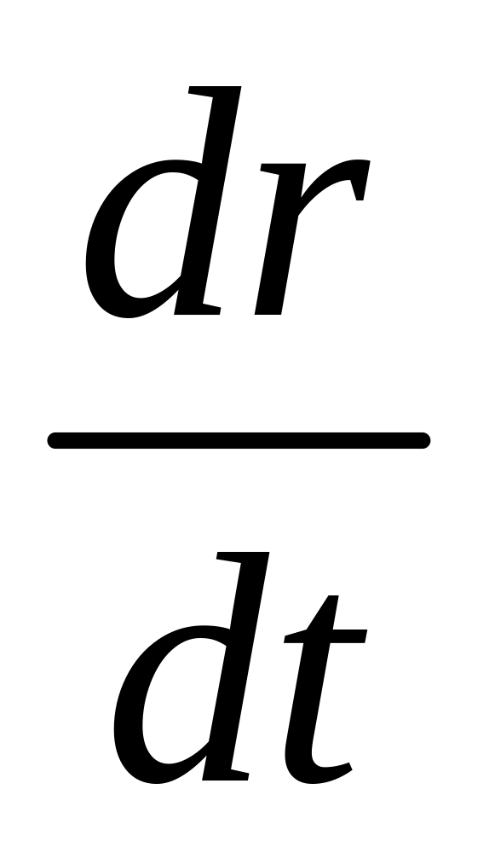 (C)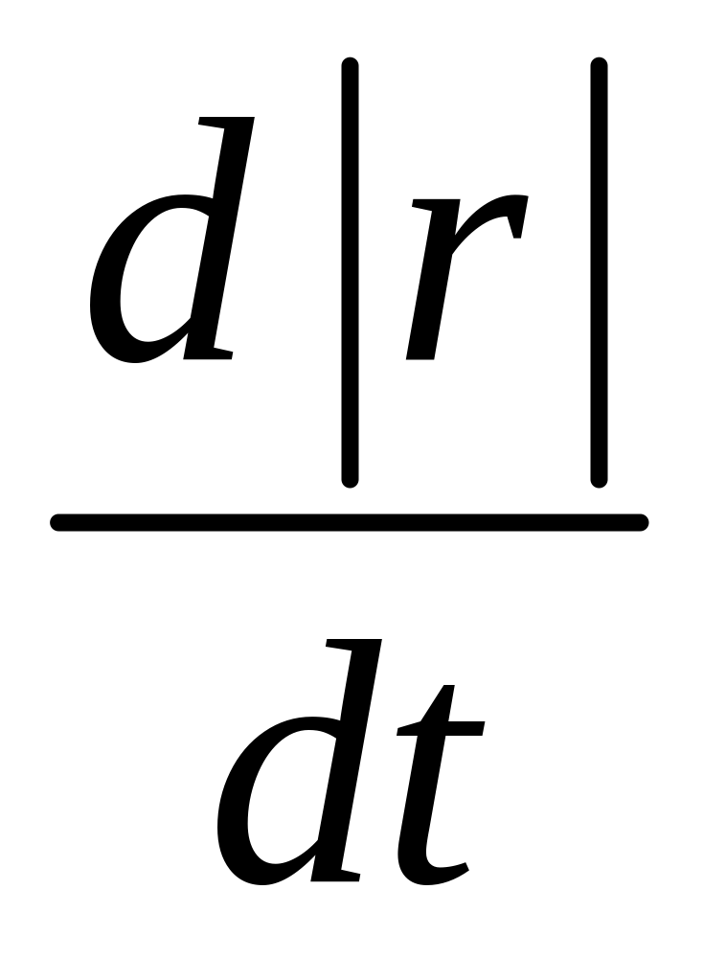 (D)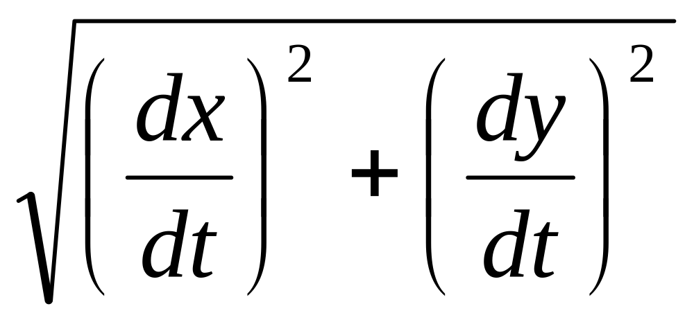
2、一质点在平面上运动，已知质点的运动方程为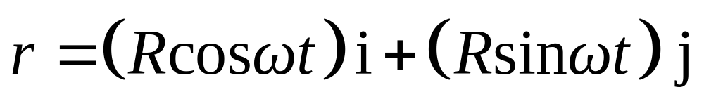，则该质点所作运动为（ ）
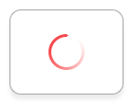
(A) 匀速直线运动 (B) 圆周运动
(C) 简谐振动 (D)匀变速直线运动
3、两个质量分布均匀的圆盘A和B的密度分别为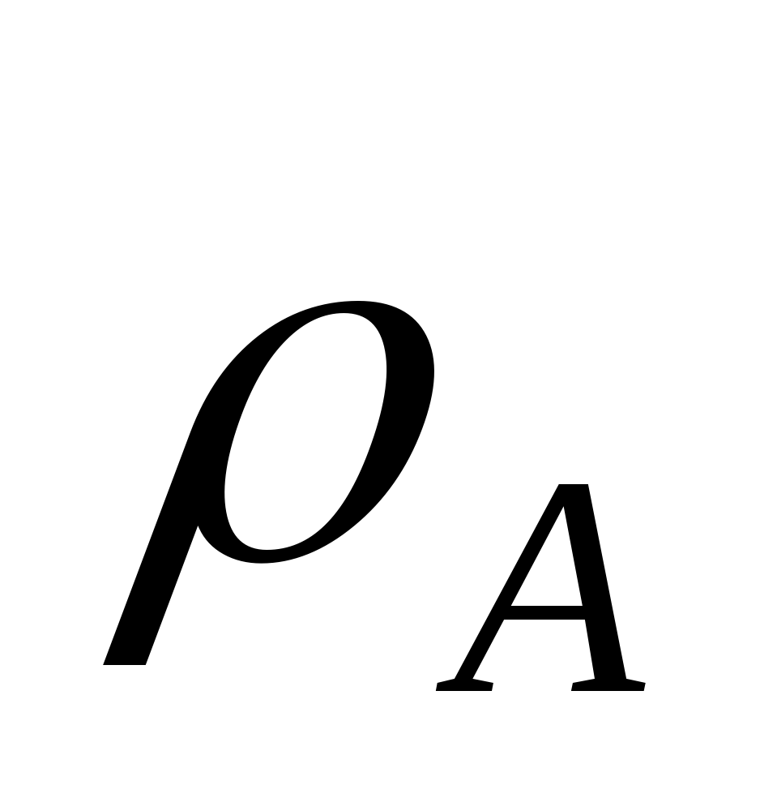和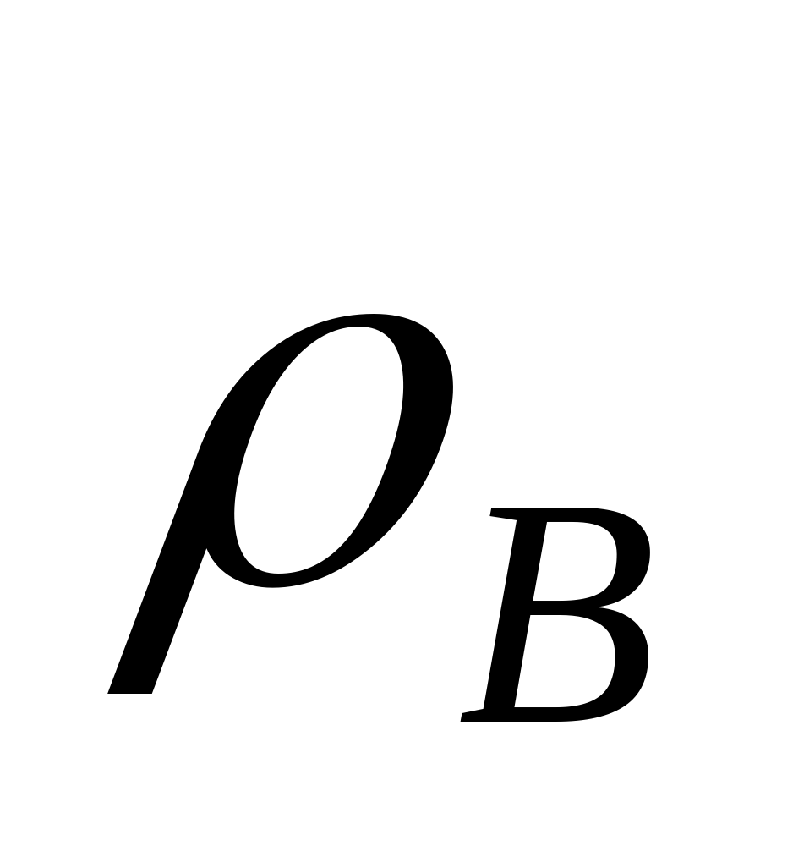，且两圆盘总质量相同。设两圆盘对通过盘心且垂直于盘面的轴的转动惯量分别为J_{A}和J_{B}, 则有（ ）
(A) J_{A}＞J_{B} (B) J_{A}＜J_{B} (C) J_{A}＝J_{B} (D) 不能确定J_{A}、J_{B}哪个大
4、一刚体做定轴转动，转轴与转动平面垂直，刚体转动过程中所受合外力为零，则合外力对转轴力矩（ ）
(A) 一定为零 (B)一定不为零 (C) 一定为正值 (D) 不能确定
5、某物体按余弦函数规律作简谐振动, 它的初相位为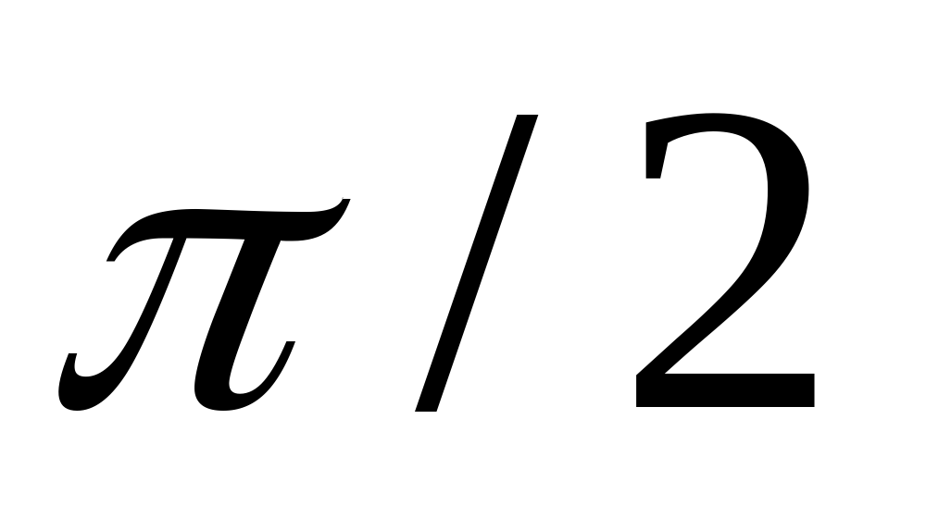, 则该物体振动的初始状态为（ ）
(A) x₀ = 0 , v₀  0 (B) x₀ = 0 , v₀ < 0
(C) x₀ = 0 , v₀ = 0 (D) x₀ = A , v₀ = 0
6、一弹簧振子作简谐振动，总能量为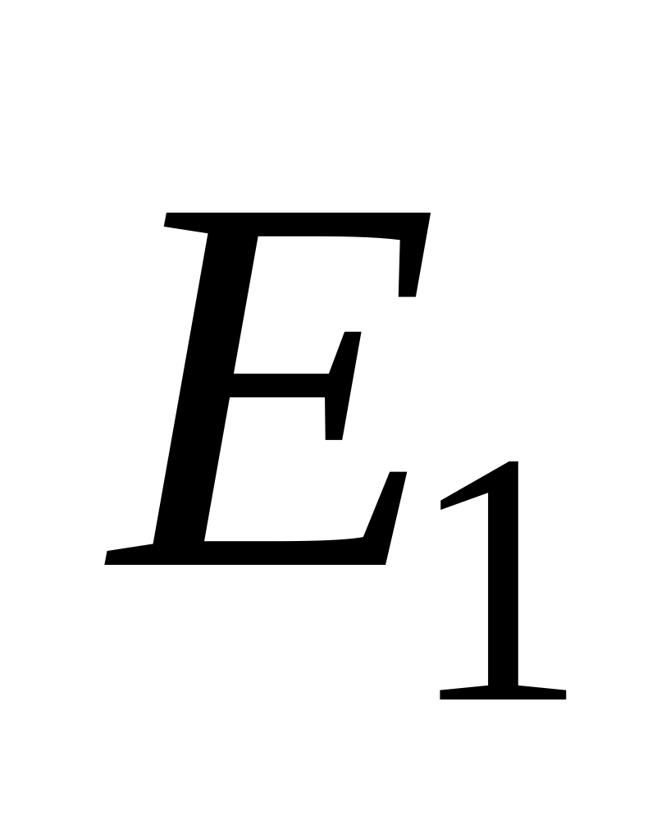，如果简谐振动振幅增加为原来的三倍，重物的质量增为原来的两倍，则它的总能量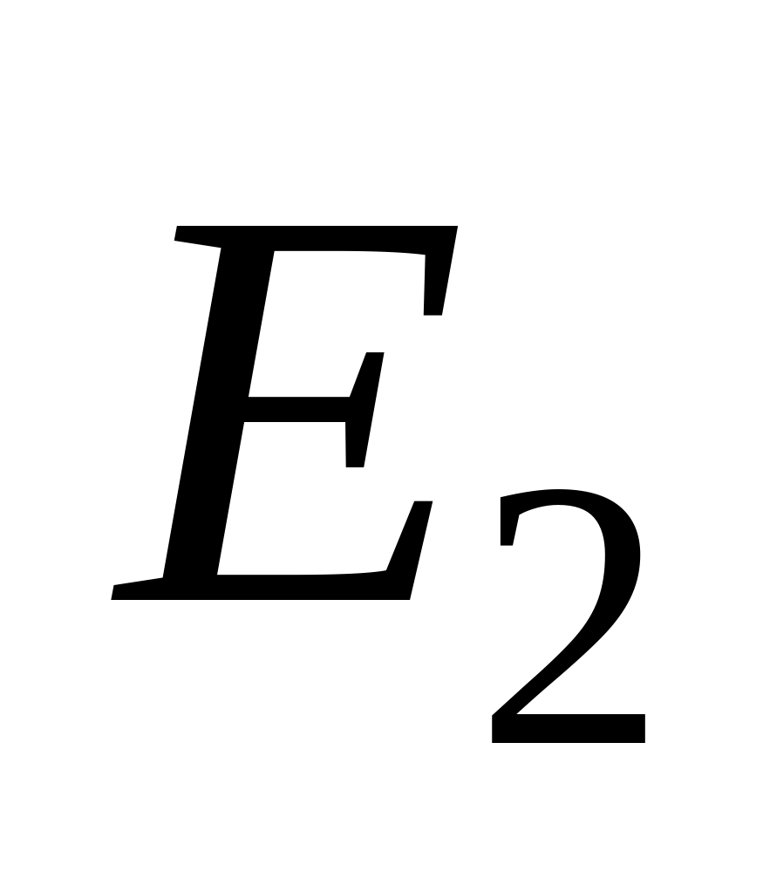变为( )
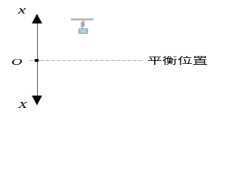
(A) /4； (B) /9； (C) 9； (D) 4
7、对同一简谐振动的研究, 两个人都选平衡位置为坐标原点，但其中一人选铅直向上的Ox轴为坐标系，而另一个人选铅直向下的OX轴为坐标系，则振动方程中不同的量是( )
(A) 初相位 (B) 振幅
(C) 圆频率 (D) 振幅、圆频率

二、填空题（本大题共8小题，每小题4分，总计32分）
1、已知质点的运动方程为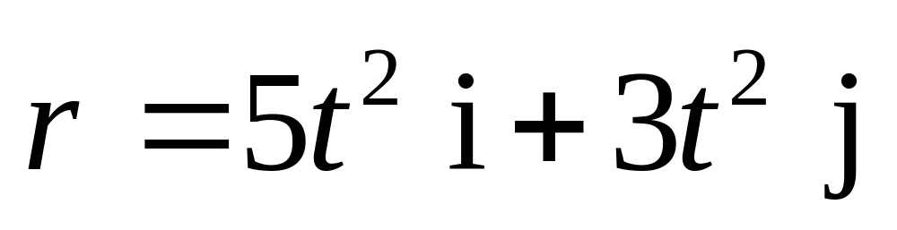 (SI)。质点的轨迹方程为 。
2、一质点作半径r=3m的圆周运动，其在自然坐标系中的运动方程为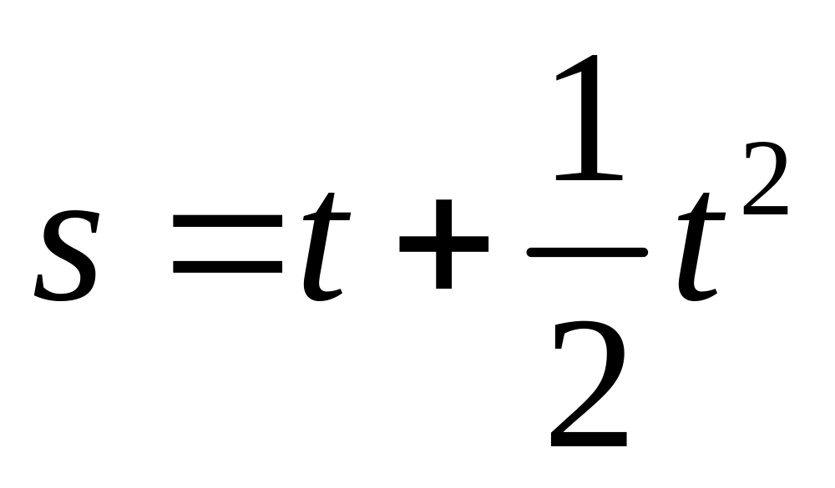(SI)，当t= s时，质点的切向加速度和法向加速度大小相等。
3、一力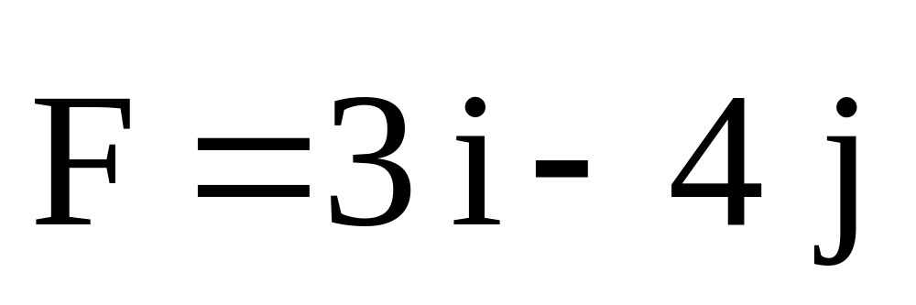N，其作用点的矢径为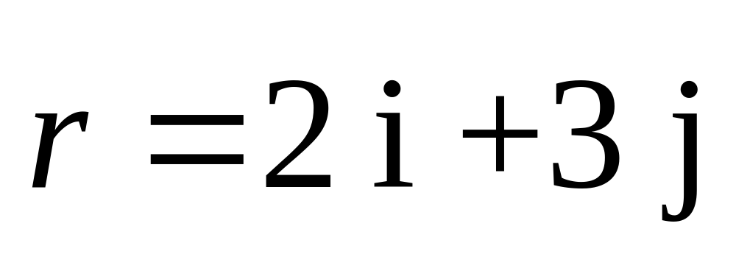m，则该力对坐标原点的力矩为 。
4、一质量为m的质点沿着一条空间曲线运动，该曲线在直角坐标系下的定义式为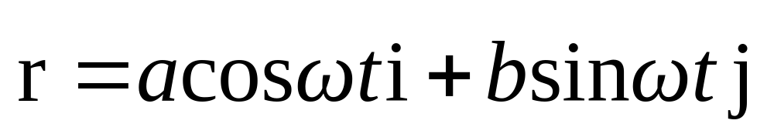，其中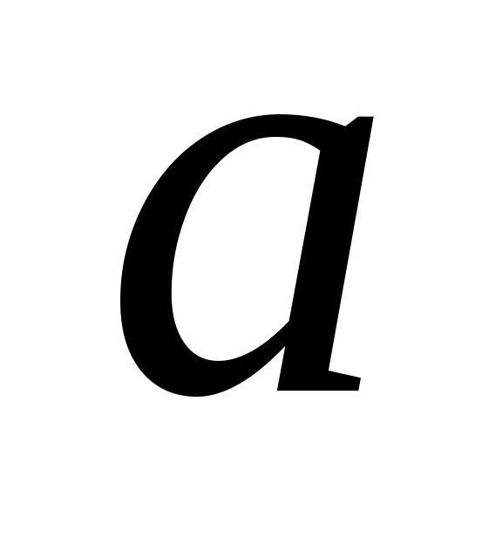、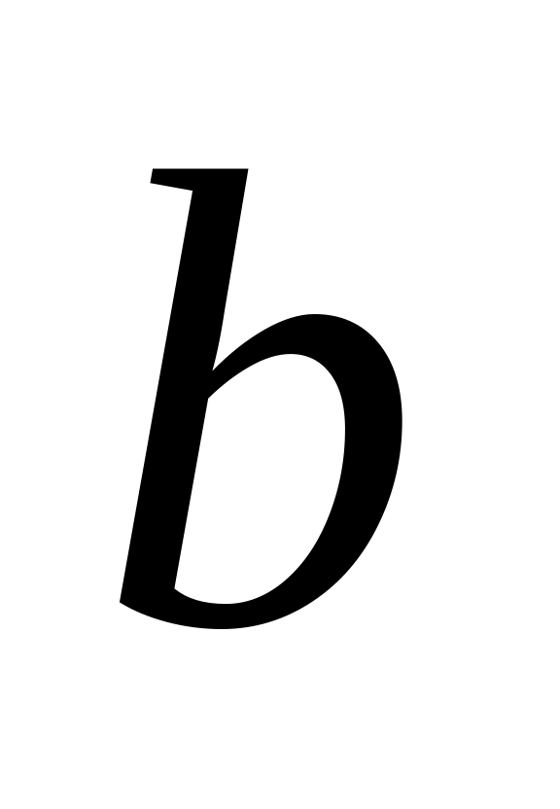、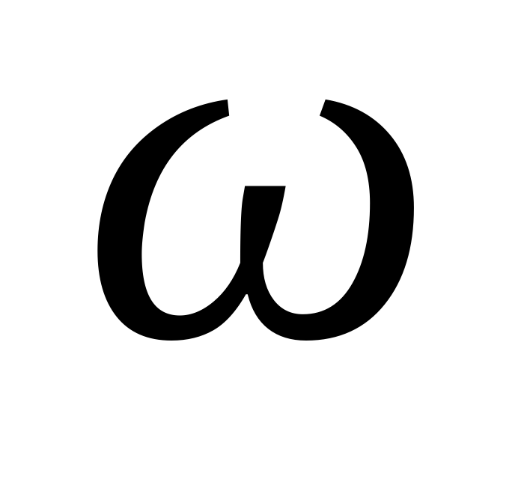皆为常数．则该质点对原点的角动量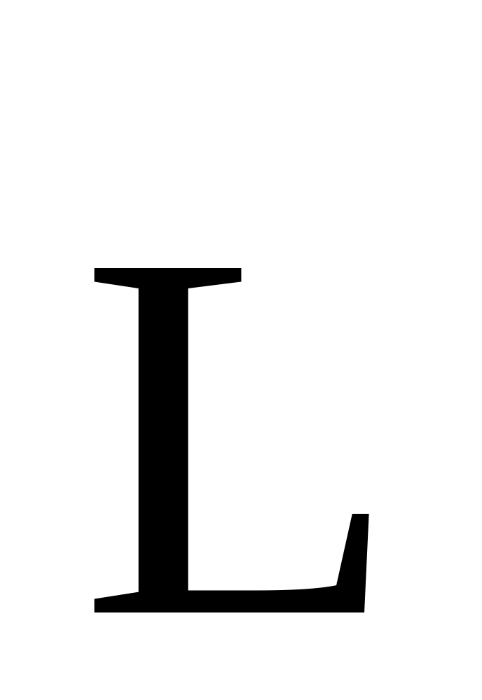= 。
5、质量为m，长为L，密度均匀的细杆，它对过杆的中心且与杆垂直的z轴的转动惯量为 。

6、一人手拿两个哑铃，两臂平伸并绕右足尖旋转，转动惯量为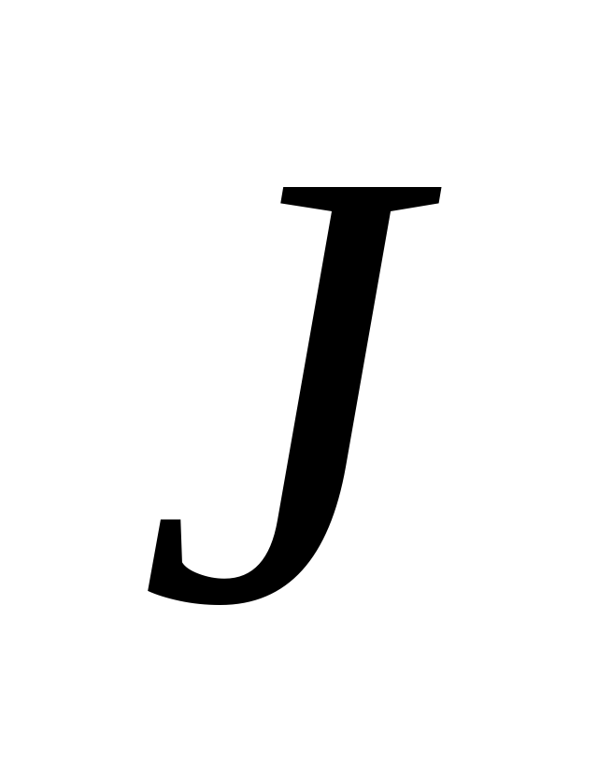，角速度为。若此人突然将两臂收回，转动惯量变为J/2。如忽略摩擦力，求：此人收臂后的动能与收臂前的动能之比 。
7、一质点作简谐振动，振动方程为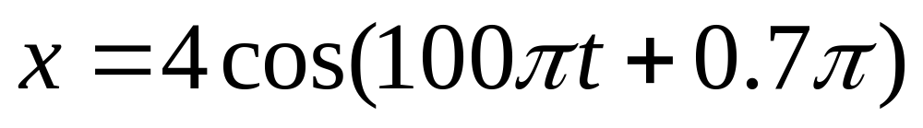cm，t 时刻它在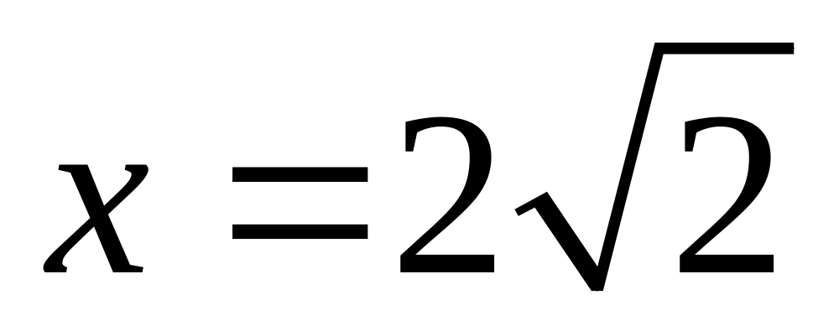cm处，且向x 轴负方向运动。它重新回到该位置所需要的最短时间为 s。
8、一质点作简谐振动，其振动方程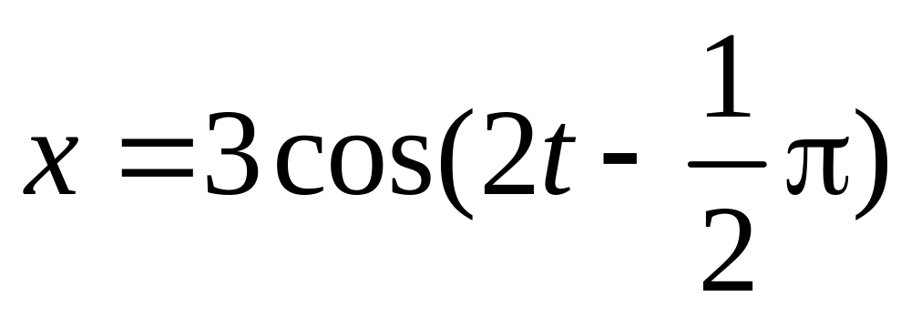则质点的初速度大小为 m/s。
三、计算题（本题共3小题，1题10分，2、3题各15分，总计40分）
1、（10分）一质点沿x轴作简谐振动，其角频率ω = 10 rad/s。其初始位移x₀ = 7.5 cm，初始速度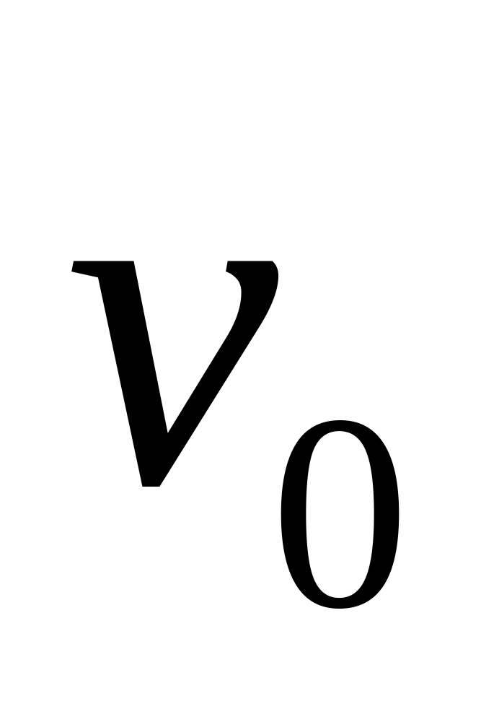 = 75.0 cm/s。试写出该质点的振动方程。
振幅 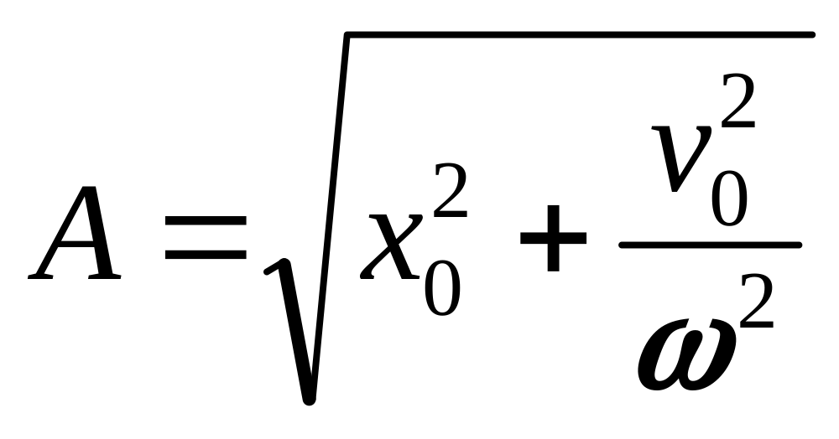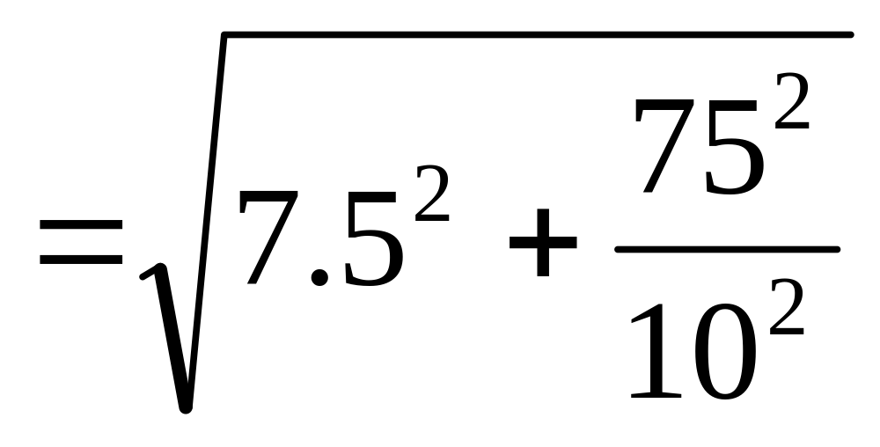=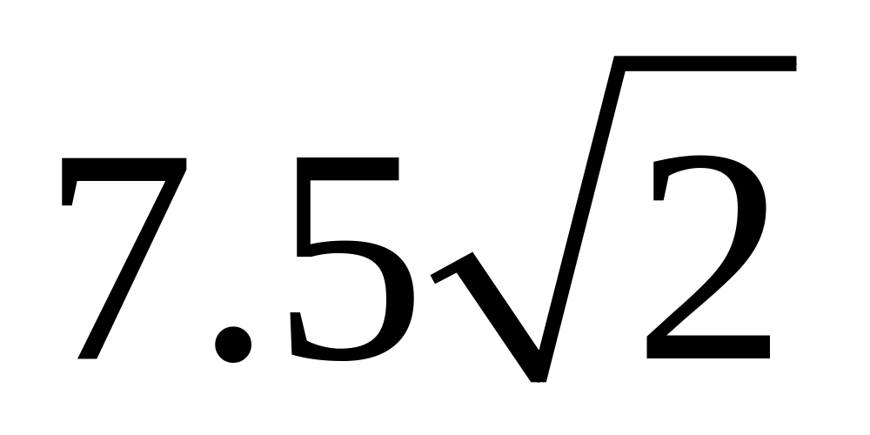cm=11cm=0.11m (3 分)
初相 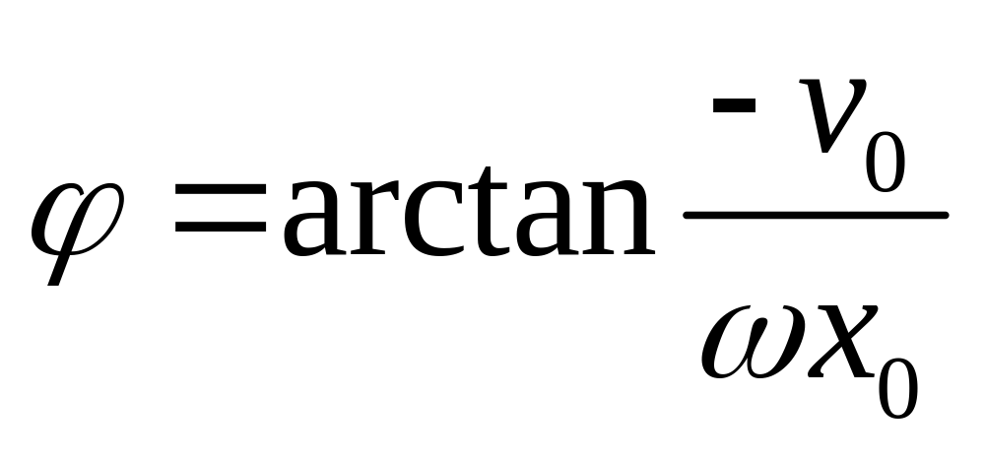=arctan（-1）
得 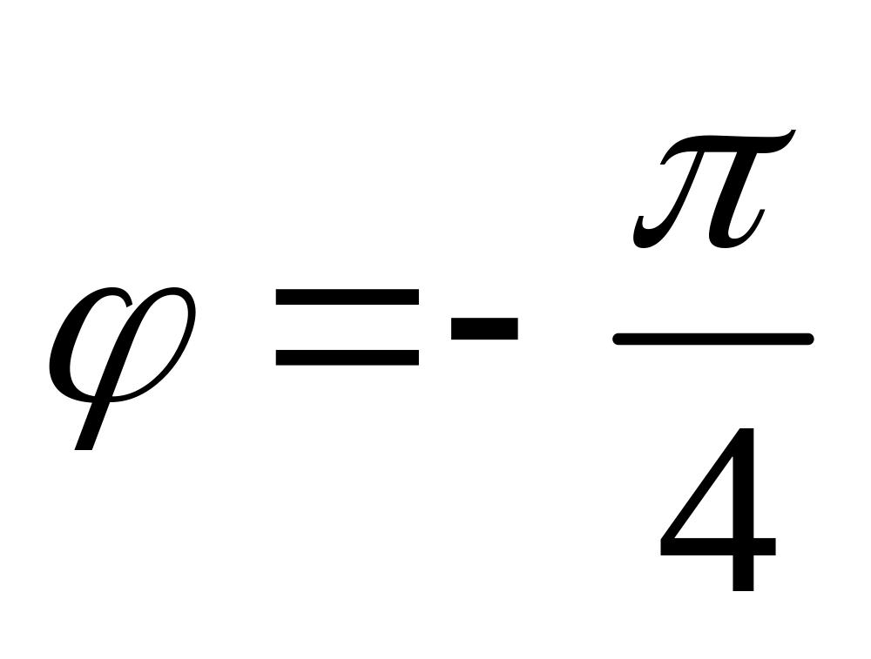和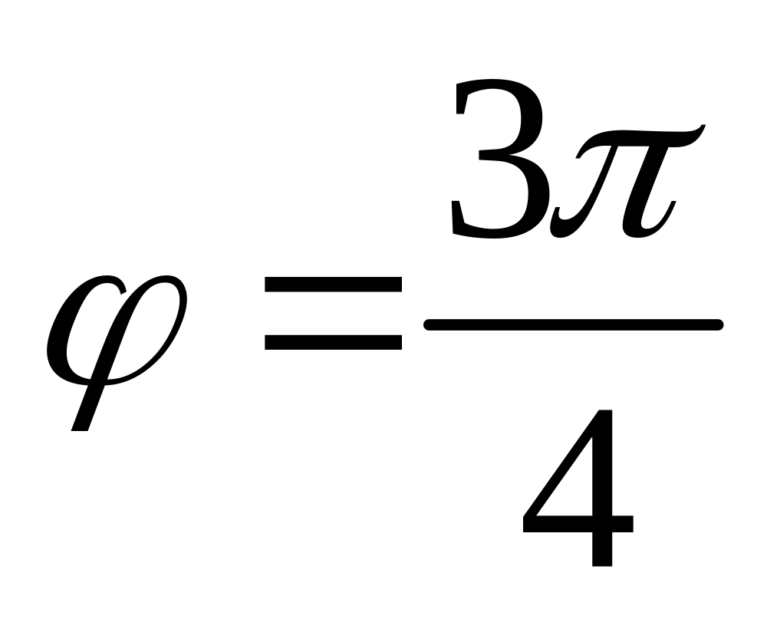
由初始条件可知 ; (3 分)
质点的振动方程为 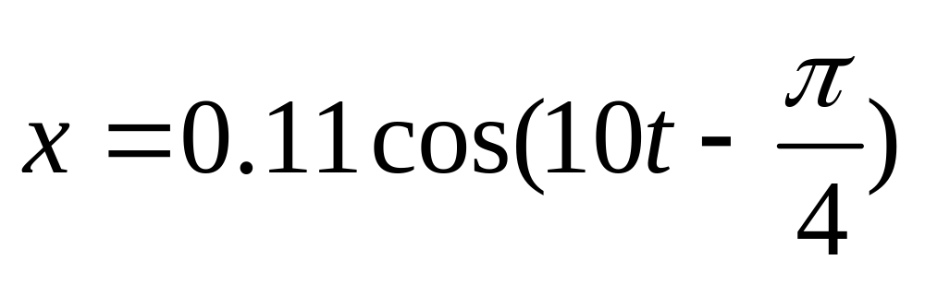m （4分）

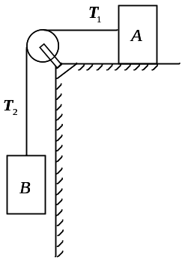
2、（15分）如图所示，质量分别为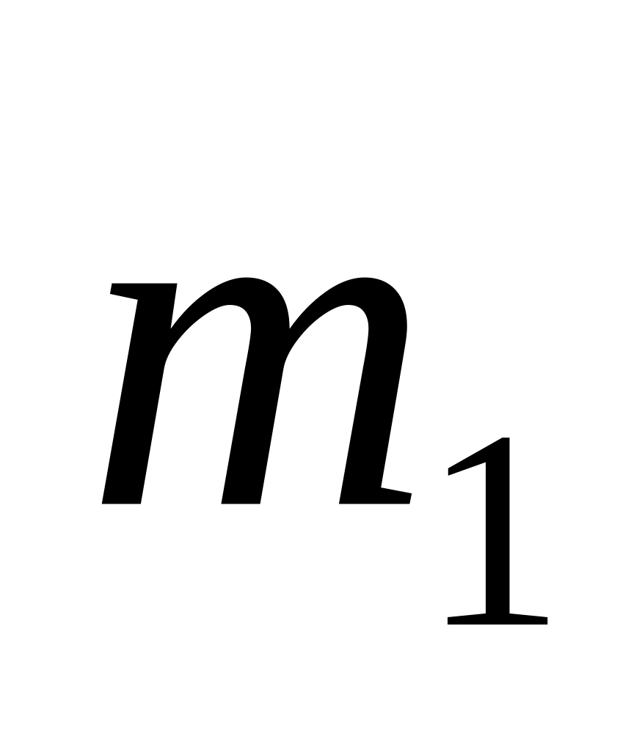和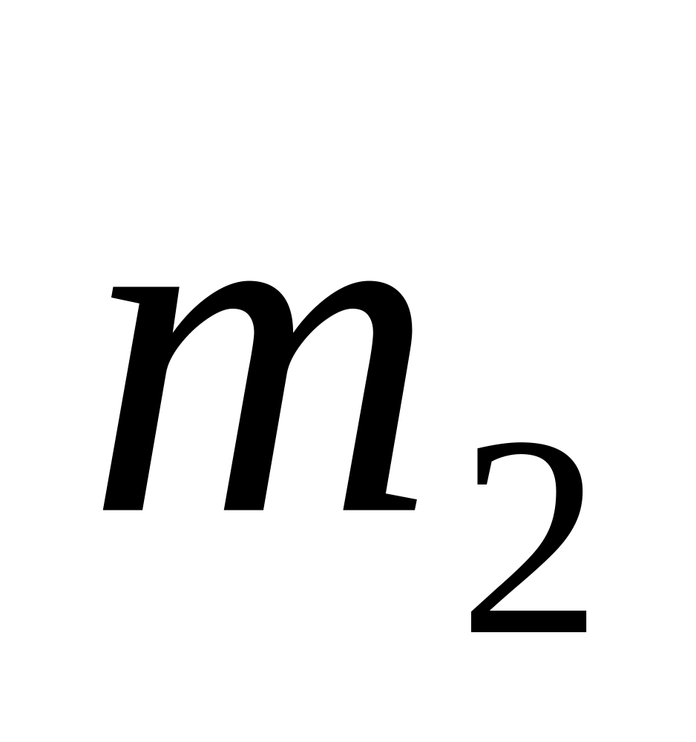的物体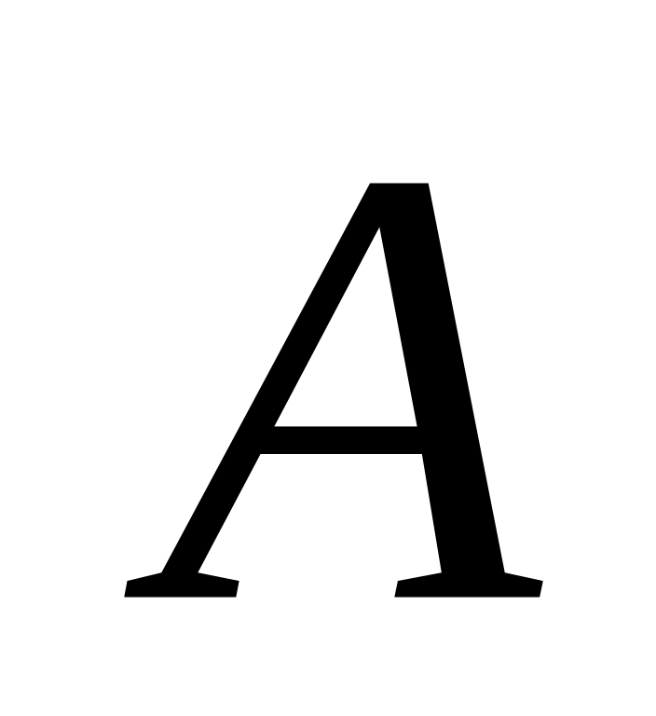和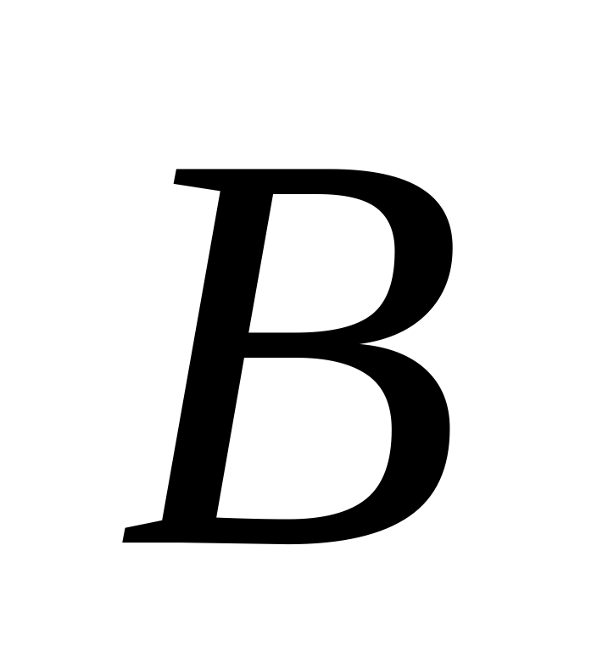用一根质量不计、不可伸长的绳相连，此绳跨过一半径为、质量为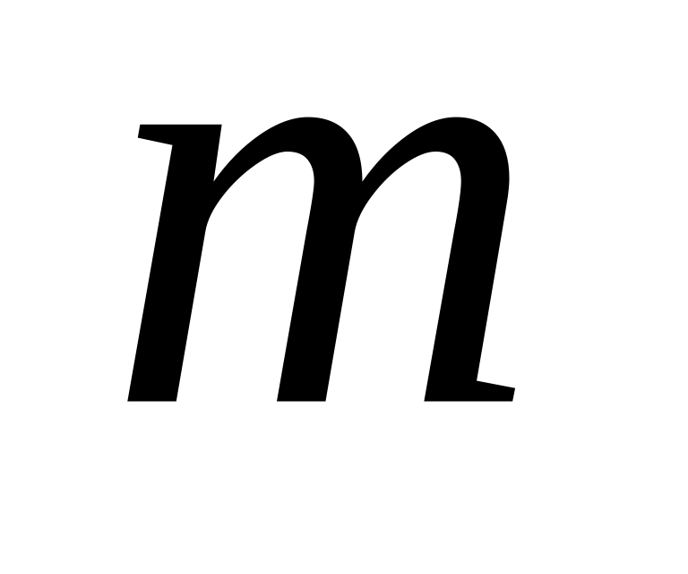的定滑轮。若物体与水平面间光滑，求：物体B所受绳的拉力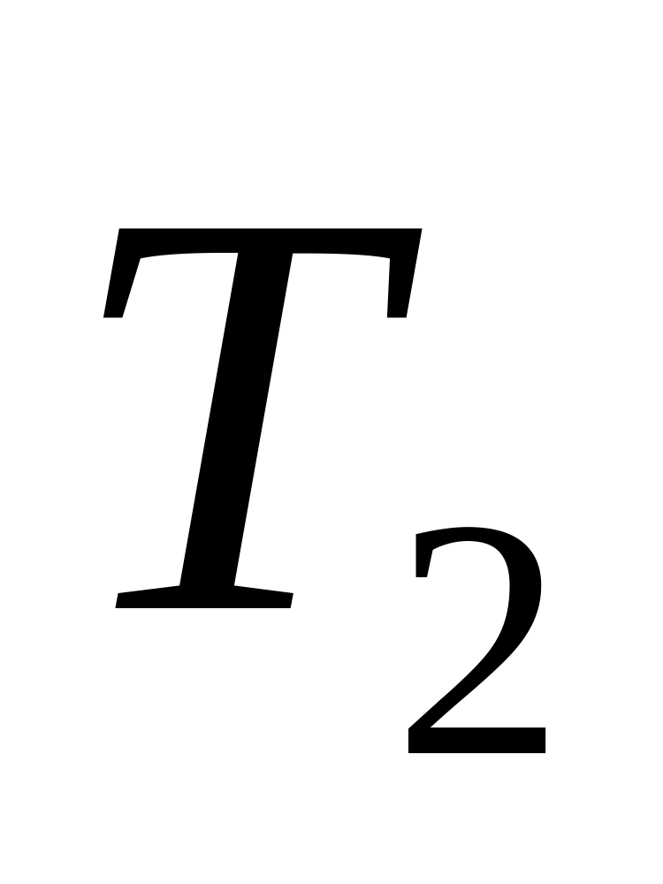为多少？(已知滑轮的转动惯量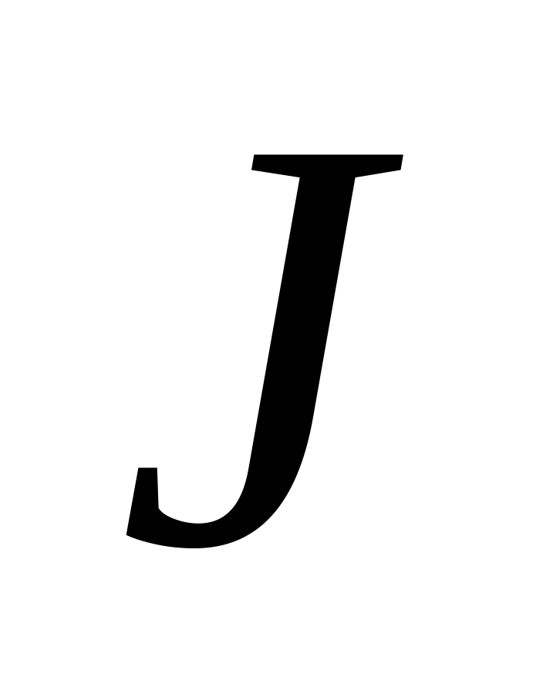，忽略滑轮转动时与轴承间的摩擦力，且绳子相对滑轮没有滑动)

2、（15分）
解: ：对滑轮、物体和分别进行受力分析，如图所示。因绳子不可伸长，故物体和的加速度大小相等。根据牛顿第二定律，有
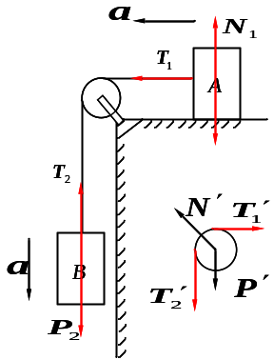
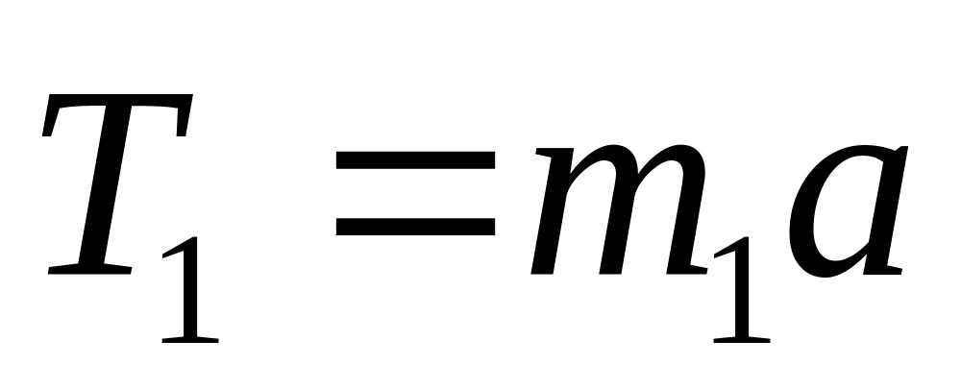 (3分)
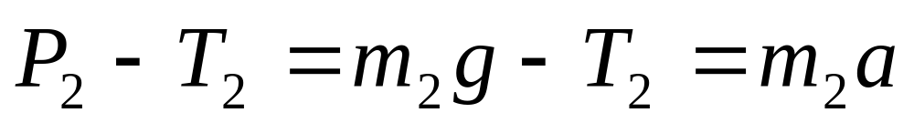 (3分)
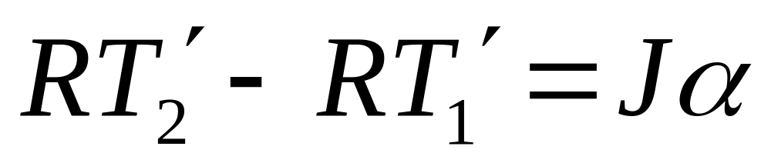 (4分)
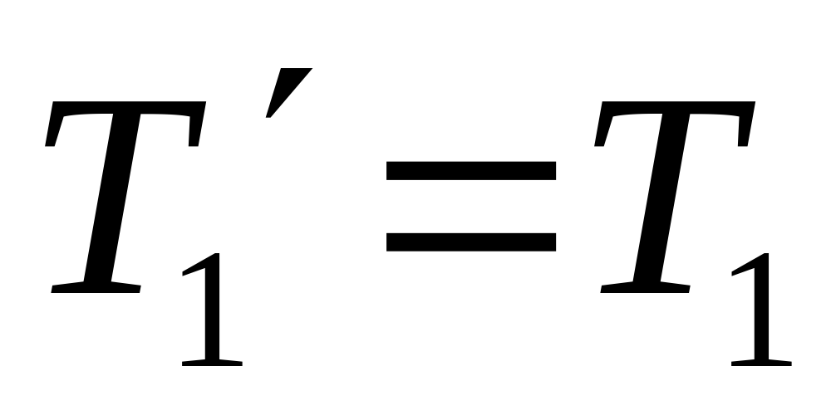, 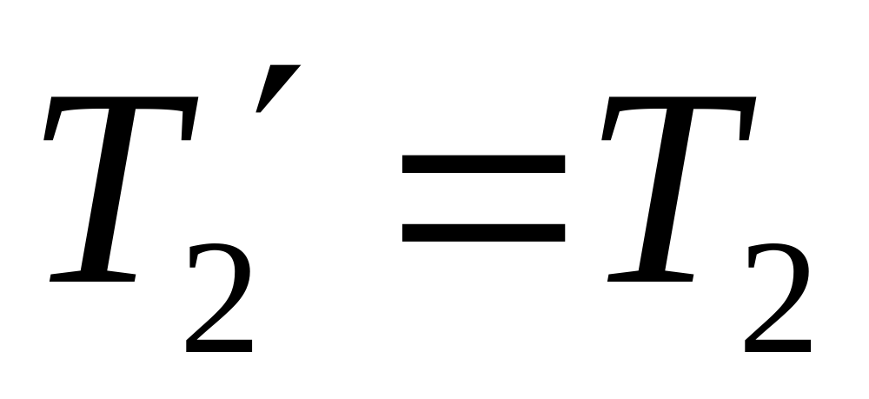
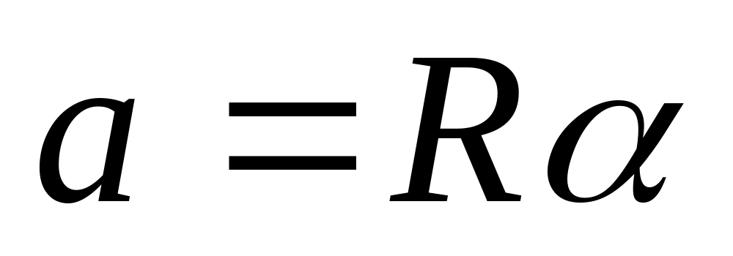 (3分)
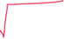
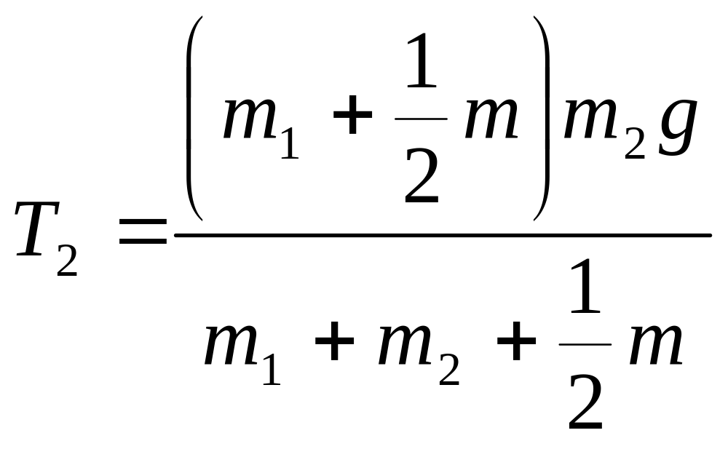 (2分)

3、(15分）一质量为m的人站在一质量为m、半径为R的水平圆盘上，圆盘可无摩擦地绕通过其中心的竖直轴转动。系统原来是静止的，后来人沿着与圆盘同心，半径为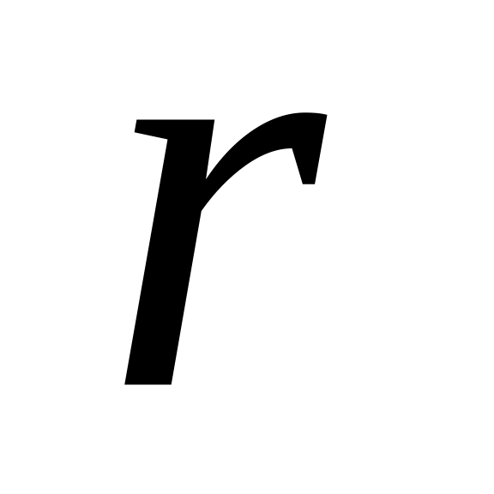(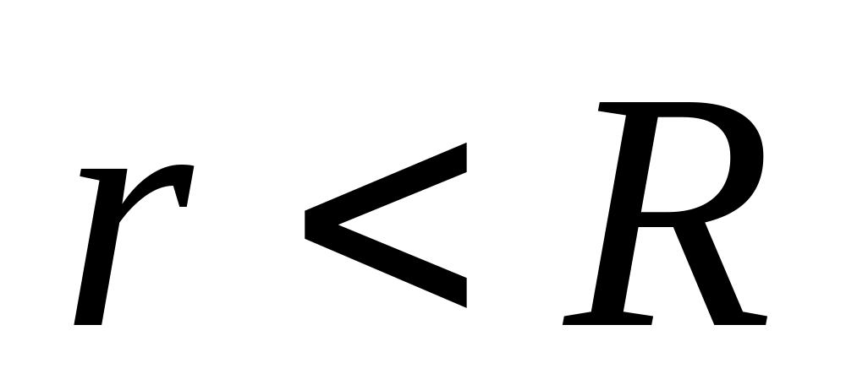)的圆周走动。求：当人相对于地面的走动速率为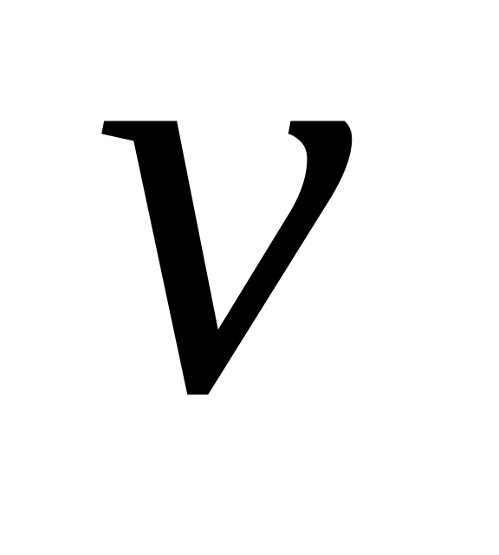时，圆盘转动的角速度为多大？
座位号
3、（15分）
解：对于转轴，人与圆盘组成的系统角动量守恒。
人的转动惯量为 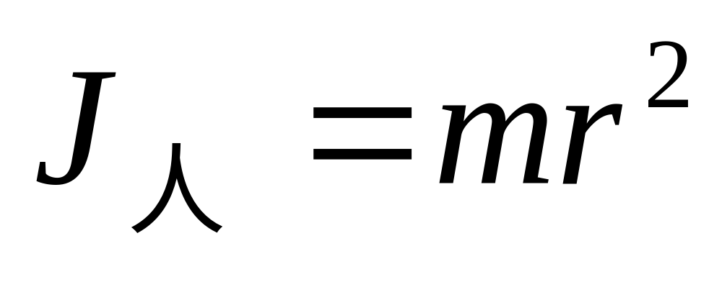 (3分)
圆盘的转动惯量为 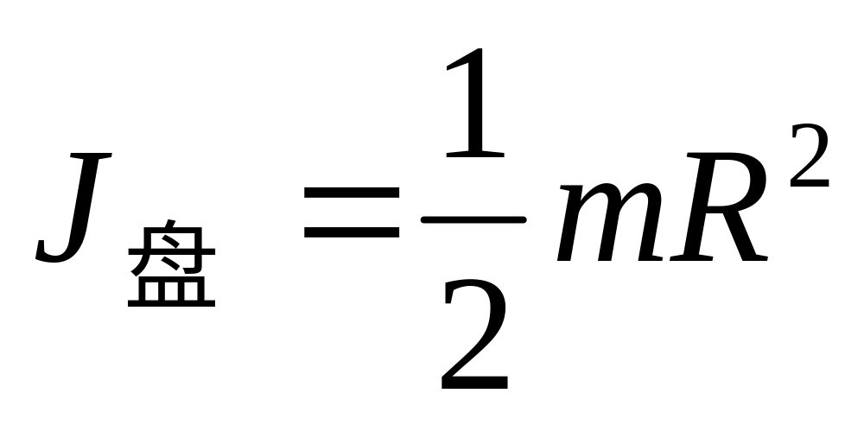 (3分)
选地面为惯性参照系，根据角动量守恒定律，有
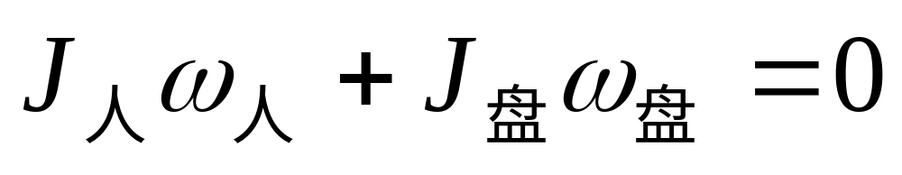 (7分)
其中 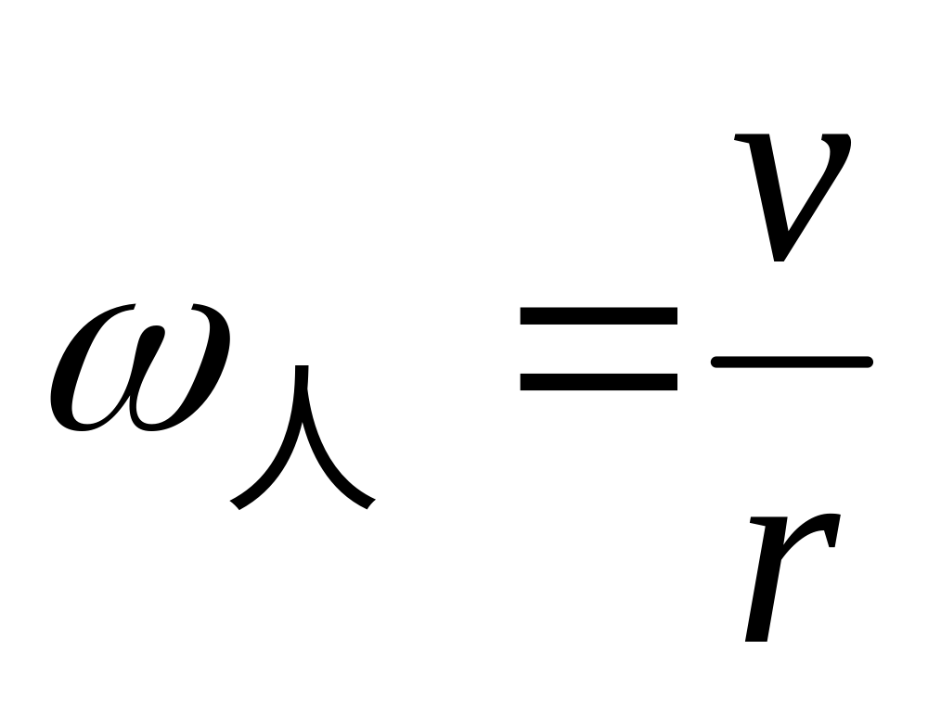，代入上式得
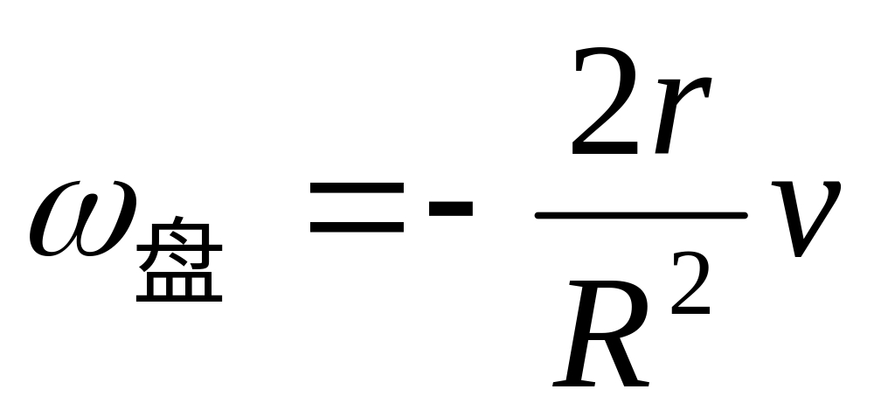 (2分)
负号表示圆盘的转动方向和人的走动方向相反。
答 题 纸
装 订 线

课程名称：大学物理B 班级： 学号□□□□□□□□□□ 姓名：
考试科目：大学物理B 考试时间：90分钟 试卷总分：100分
题号 | 一 | 二 | 三 | 卷面分
得分
评卷教师

一、选择题（在每个小题四个备选答案中选出一个正确答案，填在下面的表格中）（本大题共7小题，每小题4分，总计28分）
得分
1 | 2 | 3 | 4 | 5 | 6 | 7

二、填空题（本大题共8小题，每小题4分，总计32分）
得分

1、
2、
3、
4、
5、
6、
7、
8、

三、计算题（本题共3小题，1题10分，2、3题各15分，总计40分）
得分

1

2

3

